Sprawozdanie Dzień Bezpiecznego Internetu 2019
Klasa 3a
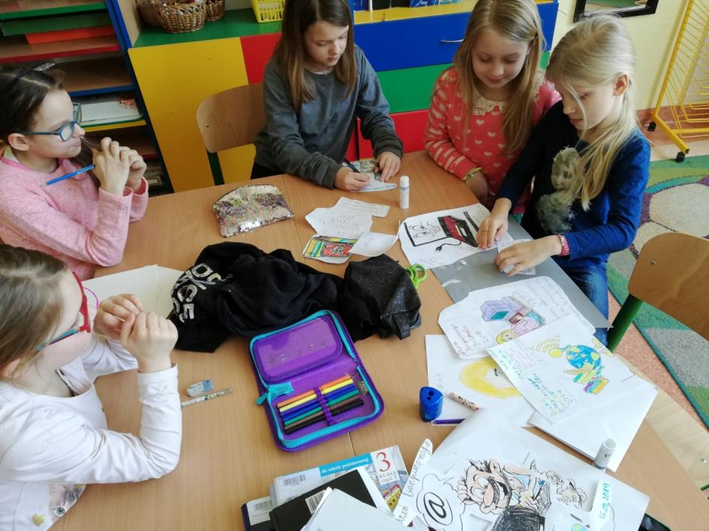
W ramach obchodu Dnia Bezpiecznego Internetu w klasie przeprowadzono pogadankę, burzę mózgów, scenki dotyczące bezpieczeństwa w Internecie i cyberprzemocy. Uczniowie oglądali kreskówki „Sieciaki” oraz bajkę edukacyjną „Mój przyjaciel Necio”. Uczniowie dowiedzieli się, z jakimi zagrożeniami mogą spotkać się w sieci. Poznali zasady, którymi należy się kierować podczas surfowania w Internecie, gdzie uzyskać pomoc w razie niebezpieczeństwa. Przyswoili zasady kulturalnego zachowania w Internecie. Pod koniec zajęć uczniowie dyskutowali, dzielili się swoimi doświadczeniami, wyciągali wnioski. Podsumowaniem działań stanowiło stworzenie w grupach plakatów. Przeprowadzone zajęcia pozwoliły osiągnąć zamierzone cele, tj. uświadomiły uczniom zagrożenia czyhające na nich w Internecie oraz przybliżyły zachowanie metod działania osób o złych zamiarach. Nauczyły również umiejętności zachowania w sytuacjach ryzykownych, wykazały potrzebę stosowania zasad bezpieczeństwa w Internecie.
